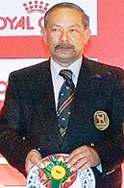
RODRIGUES, Mr. Fernando Madeira Juiz
Sao Domingos de Rana, PORTUGAL
FCI All Breeds
The first litter Fernando bred was Shar Pei in 1960, he started showing his dogs in 1965. He has bred and owned more than 150 CHAMPIONS (National, International, European and World). They are Group Winners, and Multi Best in Shows Winners. Included are Best Dog of the Year (All Breeds) and Second Breeder of All Breeds of the Year. The breeds he had were: Shar Pei, German Shepherd, Basset-Hound, Irish Setter, Lhasa Apso, Afghan Hound, Great Dane, Chow Chow, American Cocker, Akita Inu, Great Japanese Dog, Bull Mastiff, Whippet and Rottweiler. Currently he is the owner/handler of Whippets, Akita Inu, Great Japanese Dog and Rottweiler's.
He is a Foundation Member of the Portuguese Kennel Club and Voting Member, and was Director of the Portuguese Kennel Club and member of The Show Committee. At the moment he is President of the Judges Committee. Fernando started judging in 1975 and became an All Rounder in late 1999. His judging has taken him throughout Portugal, Acores, Spain, Italy, France, Holland, Belgium, Finland, Norway, Sweden, Israel, México, Brazil, Hong Kong, Gibraltar, Denmark, Ireland, Switzerland, and Australia. Fluent in English and Spanish.
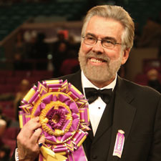
REYNOLDS, Mr. James G.
Ontario, CANADA
Kennel Name: Renaldo
CKC All Breeds
James Reynolds has been involved in the sport of dogs since 1956. His Renaldo kennel of Scottish Terriers housed five Canadian Best in Show winners and produced over 30 Canadian and 15 AKC champions. . He began judging at championship shows in 1967 and is licensed by the Canadian Kennel Club to judge all breeds and has been permitted by the AKC to do the same. He has officiated on five continents on many occasions and has been privileged to do over 60 national breed specialties in the USA. He has officiated at the largest and most prestigious shows in the United States including BIS at Santa Barbara, Beverly Hills, Louisville, Chicago, Detroit, Boston, Houston , Old Dominion and Golden Gate.
He has also adjudicated Best in Show at Australia’s largest show, the Melbourne Royal and in 2004 judged all the groups and Best in Show at the centenary anniversary show of the Ladies Kennel Association in England. In February of 2006 he judged Best in Show at the Westminster Kennel Club. Assignments in 2007 and 2008 have included shows in China, South Korea, Colombia, Australia and Japan and six national specialties in the USA as well as many all breed shows in Canada and the USA.
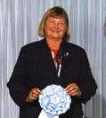
HÜBENTHAL, Mrs. Wera
SWEDEN (originally NORWAY)
Kennel Name: Picador
FCI All Breeds
Wera got her first dog in 1961 and over the years has owned and bred Briards, Dobermann, Miniature Pinschers, Pinschers, Poodles, Giant Schnauzers, and Whippets. She was first authorised to judge in 1984 and has judged in over forty countries around the world. Wera was working as a Steward for nearly 20 years before she was authorized for some breeds in the FCI – Group 5: Alaskan Malamute, Greenland Dog, Siberian Husky and Samoyed in 1984 – and from that year she has continued her education until September 1998 when she was authorized by The Norwegian Kennel Club as an all breeds judge. Wera recently judged the “Champion of Champions” in South Africa and Norway.
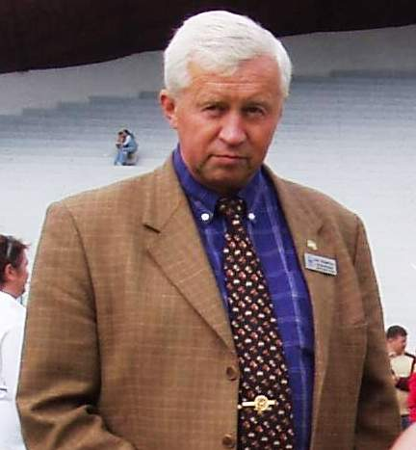
HÜBENTHAL, Mr. Rodi
SWEDEN (originally NORWAY)
Kennel Name: Picador
FCI All Breeds
His involvement in dogs started with showing, trailing and breeding Dobermann's, German Pinschers, Giant Schnauzers, Briards and Whippets. During this time he imported dogs from England, Germany, America and Israel. Rodi was the founder and Chairman of the Norwegian Pinscher Club and the Norwegian Briard Club and has held positions on many Breed Club Committees including Chairman of the Norwegian Dog Judges Association. During the last 30 years he has, together with his wife Wera, bred Dobermann, German Pinschers, Miniature Pinschers, Whippets and Briards. They have about 140 dogs of their breeding earning Championships with the prefix “Picador” around the world.
Rodi received his first authorization as a judge in 1969; Doberman and Rottweiler – then all Sighthounds (FCI – Group 10) and since then he has taken education for more and more breeds until he became an FCI all breeds judge in 1992. He has judged all over Europe, Israel, America, Hawaii, South America, Barbados, Australia, South Africa, Japan, India, Singapore, Thailand and Indonesia. Recently he judged at Colare de Oro in Italy, Champion of Champions in Switzerland, Portugal, and Russia, the Junior Handlers Finals at Crufts, the World Shows in Copenhagen, Bern, Vienna, Helsinki and Milan and the European Winners Show in Copenhagen. Judged Sydney Royal 2005.

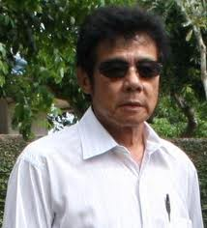

MR. RIDWAN KUSWARA
JURI KARYA GUNA & IPO ( INDONESIA )

Tahun 1966, Ridwan Kuswara mulai memelihara Anjing Gembala Jerman ( AGJ) dan mulai belajar serta menekuni hal melatih anjing.
Tahun 1970,mulai membiakkan anjingnya dengan nama kandang ‘vom SCHWARZEN TEUFEL”, dan salah satu AGJ-nya yang bernama “DEVIL”, banyak membantu pihak keploisian serta pernah dilayar perakkan karena kepandaiannya. Sejak itu Ridwan Kuswara aktif melatih berbagai ras anjing sebagai hobi dan aktif pula dalam kegiatan organisasi/perkumpulan para penggemar anjing.
Tahun 1978, Ridwan Kuswara mendirikan Dog Training Centre dan melatih berbagai trah anjing dengan berbagai program pelatihan.
Tahun 1980, diangkat menjadi Komisaris I.G.S.C Pusat.
Tahun 1983, Ridwan Kuswara memperdalam pengetahuan tentang melatih dan menjuri anjing di beberapa Negara di Eropa, khususnya Sch.H. di Jerman.
Tahun 1986, diangkat menjadi Kepala Biro Latihan Indonesia German Shepherd Club ( I.G.S.C ) Pusat dan mulai mensosialisasikan Sch.H pada para anggotanya.
Tahun 1987 diangkat menjadi Juri untuk Sch.H oleh I.G.S.C Pusat sesuai standard S.V.
Tahun 1988, diangkat oleh PERKIN Pusat dengan posisi sebagai Kepala Biro Latihan PERKIN Pusat.

Dan karena saat itu belum ada program ataupun aturan standard tentang pelatihan anjing yang dapat diikuti oleh semua trah di PERKIN, baik besar maupun kecil, maka Ridwan Kuswara memprakarsai serta merancang peraturan standard untuk program pelatihan, tata cara ujian maupun pertandingannya dengan mengadopsi aturan FCI, dengan sedikit perubahan – perubahan untuk lebih disederhanakan dan memudahkan, sesuai dengan situasi dan kondisi saat itu.

Prakarsa Ridwan Kuswara tersebut disambut baik dan diberlakukan oleh PERKIN sebagai standard nasional yang selanjutnya dikenal sebagai Anjing Karya Guna.
Di tahun yang sama (1988) , PERKIN Pusat mengangkatnya menjadi Juri Karya Guna yang pertama dan sampai sekarang masih aktif menjuri untuk PERKIN maupun Breed Club.

Ridwan Kuswara dari waktu ke waktu terus berusaha mengembangkan standarisasi pelatihan anjing yang sesuai dengan peraturan PERKIN maupun breed club dengan selalu memberikan pembinaan dan pengarahan baik kepada penggemar anjing ,para pelatih dan peserta ujian dalam ring yang dijurinya untuk sebuah harapannya agar anjing Karya Guna PERKIN satu saat nanti akan lebih berkembang dan mempunyai standard mutu yang setara dengan peraturan FCI sehingga mendapat pengakuan international. Sejak tahun 2006, duduk sebagi salah satu Komisi Juri PERKIN.

JURI KARYA GUNA
Nama : FRANS DJUMIRIN
Tempat, Tgl Lahir : Yogyakarta, 3 Maret 1944
Pendidikan :
Umum : SR. SMP, SMA
Militer/Polri : Sedatam BRIMOB Tawangmangu
Secapa POLRI Sukabumi
Kejuruan : Telkom (Telegrafis) di Bandung
Dasar Perwira Telkom di Bandung
Bintara Pawang di Kelapa Dua Jakarta
Pawang Kepala (N) Kelapa Dua Jakarta
Pada tahun 1973 saya mulai mengenal anjing POLISI yang berada di resimen III BRIMOB Polda Jateng di Srondol Semarang. Pada waktu itu baru ada 2 (dua) ekor anjing pengadaan dari MABES POLRI. Kemudian Resimen III BRIMOB POLDA Jateng di bawah pimpinan Pelda Sunano dengan tiga (3) anggota termasuk saya bergabung menjadi satu klub dengan “GONDO MONO DOG” milik Kolonel Purnawirawan TNI AD Bapak Duriat Atmodjo di Ungaran Semarang. Untuk mengadakan latihan bersama dalam rangka membantu melaksanakan tugas-tugas KEPOLISIAN, khususnya di bidang kasus tindak pidana : pencurian, pembunuhan dan jaga proyek-proyek fital maupun OPSDAKHURA.
Pada akhir tahun 1974 Resimen III BRIMOB POLDA Jateng mulai berdiri sendiri dengan sebutan BRIGADE SATWA BRIMOB POLDA JATENG.
Pada Tahun 1976 saya mulai mengenal PERKIN di Semarang yang pada waktu itu di bawah pimpinan Bapak Drs. Tim Hadi Dhanuwidjaja dan mulai tahun itu pula saya selalu kordinasi dengan PERKIN. Dari situlah saya mulai mengembangkan latihan-latihan anjing dengan melatih anjing-anjing milik anggota PERKIN khususnya di Semarang. Disamping saya latih ketaatan atau yang sesuai dengan aturan anjing Karya Guna di PERKIN juga banyak yang saya latih seperti anjing-anjing POLISI, dengan maksud dan tujuan agar dapat untuk membantu tugas-tugas KEPOLISIAN.
Pada tahun 1982 saya ditunjuk oleh Ketua Umum PERKIN Jateng & DIY bapak Drs. Tim Hadi Dhanuwidjaja sebagai Biro Latihan di PERKIN Jateng & DIY. Dan dari periode ke periode hingga sampai sekarang belum pernah diganti.
Pada tahun itu pula saya mengembangkan latihan anjing-anjing POLISI dibidang NARKOTIKA, HANDAK DAN SAR.
Pada tanggal 4 Pebruari 1984 dengan Surat Keputusan KAPOLDA JATENG saya ditunjuk sebagai Kepala Detasemen Satwa SAT BRIMOB POLDA JATENG untuk menggantikan Letda Pol. Daryanto hingga bulan Mei 1986.
Dan Pada tanggal 2 Oktober 1987 dengan Surat Keputusan KAPOLDA JATENG saya ditunjuk kembali sebagai KA UNIT SATWA POLDA JATENG hingga menjelang pensiun dari POLRI.
Dengan latar belakang atau keterbatasan pendidikan yang saya miliki maka hingga sampai saat ini saya masih tetap melatih anjing. Walaupun dalam melatih anjing banyak mengalami suka dan duka dikarenakan keterbatasan sarana dan prasarana latihan.
Dukanya apabila dalam melatih banyak hambatan atau kegagalan. Sedang sukanya apabila dalam latihan dapat menjadikan anjing yang baik dan berhasil dalam pelaksanaan tugas itu adalah merupakan suatau kepuasan tersendiri bagi saya seorang pelatih anjing.
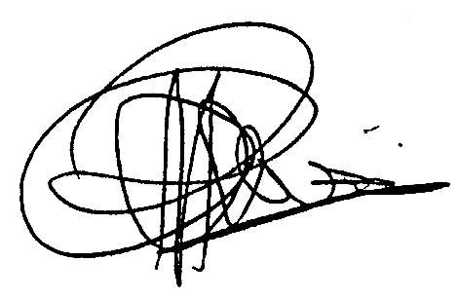

FRANS DJUMIRIN

